Toiminnallinen määrittely

MyMessenger

versio 1.0

Versiohistoria

|  |  |  |  |
| --- | --- | --- | --- |
| Versio | Päiväys | Tekijät | Selite (muutokset, korjaukset...) |
| 1.0 | 01.05.2021 | Virtala Mika  Hannu Autti  Ikonen Toni  Barannikova Ekaterina | **Alkutila** (Aloittaminen edellisen opintojakson aineistosta) |
| 1.1 | 27.4. | Virtala Mika  Hannu Autti  Ikonen Toni  Barannikova Ekaterina | **Sprint 1 lopputulos**: Toimiva pipeline ym. |
| 1.2 |  | Virtala Mika  Hannu Autti  Ikonen Toni  Barannikova Ekaterina | **Sprint 2 lopputulos**: Mobiililaitteella toimiva versio, Mahdollisuus vaihtaa käyttöliittymän kieltä |
|  |  |  |  |
|  |  |  |  |
|  |  |  |  |
|  |  |  |  |
|  |  |  |  |
|  |  |  |  |
|  |  |  |  |

Sisällysluettelo

1. JOHDANTO 5

1.1 Tarkoitus ja kattavuus 5

1.2 Tuote 5

1.3 Määritelmät, termit ja lyhenteet 5

1.4 Viitteet 5

1.5 Yleiskatsaus dokumenttiin 6

2. YLEISKUVAUS 7

2.1 Ympäristö 7

2.2 Toiminta 7

2.3 Käyttäjät 7

2.4 Yleiset rajoitteet 7

2.5 Oletukset ja riippuvuudet 7

3. TIEDOT JA TIETOKANTA 8

3.1 Tietosisältö 8

3.1.1 Yksilötyyppi X (kukin omana alakohtanansa) 8

3.2 Käyttöintensiteetti 9

3.3 Kapasiteettivaatimukset 10

4. TOIMINNOT 11

4.1 Yleistä 11

4.2 Järjestelmän toiminnot 11

4.2.1 Kaikkien viestien listaus (pääsivu / index) 12

4.2.2 Toimintoryhmä: Käyttäjätoiminnot 13

4.2.3 Toimintoryhmä: Viestitoiminnot 14

4.2.4 Toiminto: Viestien lukujärjestys -painike 16

4.2.5 Toiminto: Vaihda kieli 16

5. ULKOISET LIITTYMÄT 18

5.1 Laitteistoliittymät 18

5.2 Ohjelmistoliittymät 18

5.3 Tietoliikenneliittymät 18

6. MUUT OMINAISUUDET 19

6.1 Suorituskyky ja vasteajat 19

6.2 Käytettävyys, toipuminen, turvallisuus, suojaukset 19

6.3 Ylläpidettävyys 20

6.4 Siirrettävyys/kannettavuus, yhteensopivuus 20

6.5 Operointi 20

7. SUUNNITTELURAJOITTEET 21

7.1 Standardit 21

7.2 Laitteistorajoitteet 21

7.3 Ohjelmistorajoitteet 21

7.4 Muut rajoitteet 22

8. JATKOKEHITYSAJATUKSIA 23

# JOHDANTO

## Tarkoitus ja kattavuus

Tämä asiakirja on tarkoitettu kehitystiimin käyttöön sekä vaatimusten määrittelemiseksi ja sopimiseksi asiakkaiden kanssa.

Asiakirja kattaa kaikki sovelluksen toiminnot.

## Tuote

Nimi on MyMessenger. Luomisen tarkoituksena on muodostaa paikka käyttäjille kommunikoida filosofisista aiheista. Tehtävät - pääkeskustelun toiminnan varmistaminen, viestien lähettäminen, lajittelu, viestien poistaminen tai muuttaminen.

## Määritelmät, termit ja lyhenteet

Sanat ja käsitteet jotka eivät ole lukijalle (tilaaja/toimittaja) tuttuja tai joiden voidaan ajatella tuottavan sekaannuksia erikoisella käytöllään tai jotka eivät yleisesti ole käytössä tai tiedossa. Nämä kannattaa esittää aakkosjärjestyksessä.

Esim. ASCII-merkistöstä ilmoitetaan, onko se 7-bittinen (esim. ISO 10646) tai 8-bittinen (esim. ISO 8859-1).

Tässä voidaan esimerkiksi purkaa englanninkieliset lyhenteet (WEfI = Windowing Environment for Idiots), tai sitten samantien suomentaa nekin (WSfI = Windowing Environment for Idiots, keskivertokäyttäjän käyttöliittymä). Se miten menetellään, on projektikohtainen tyylikysymys.

Taulukko 1.3.1 Dokumentissa käytettävät merkintätavat.

|  |  |
| --- | --- |
| **Lihavointi** | toimintojen nimet  valikon kohdat/nimet  painikkeet |
| *Kursivointi* | käyttäjän syötteet |
| ISOILLA KIRJAIMILLA | tietovarastojen nimet  tiedostojen nimet |
| [hakasuluissa] | viittaukset |

## Viitteet

Järjestelmään tai sen rakentamiseen liittyvät tietolähteet, mikäli tarpeen (nimi, versio, päiväys, mistä löydettävissä). Lisätietoja. Tähän liittyviä dokumentteja voivat olla mm. esitutkimus ja vaatimusmäärittely.

Esimerkiksi (viitteissä näkyy tekijä tai aihe ja tekovuosi):

|  |  |
| --- | --- |
| [Dokuty17] | Dokumentoinnin tyyliohje, 10.8.2017, versio 1.0,  Ohjelmistottuotanto, http://www.isict.fi/… |
| [Esitut] | J. Nuutinen, Esitutkimusdokumentti järjestelmälle X, 10.8.2017, versio 1.0. |

## Yleiskatsaus dokumenttiin

Rakenteen kuvaus; mitä missäkin luvussa käsitellään, tärkeä varsinkin, mikäli lukija ei ole tottunut lukemaan em. sisällysluettelon mukaisia määrittelyjä. Muutama lause kunkin luvun sisällöstä kertoo paljon enemmän kuin pelkkä sisällysluettelon silmäily. Esimerkiksi seuraavasti:

Dokumentin ensimmäinen luku on johdanto määrittelydokumenttiin. Johdanto kertoo dokumentin tarkoituksen, määriteltävän tuotteen yleiskuvauksen ja käytetyt termit.

Luku 2 kuvaa järjestelmän toiminnan yleisellä tasolla. siihen kuuluvan laitteiston, käyttäjät, järjestelmän riippuvuudet ja rajoitukset.

Luvussa 3 kuvataan järjestelmän tietosisältö eli tietokanta ja tietovirrat.

Luvussa 4 määritellään järjestelmän toiminnot. Kustakin toiminnosta on kuvattu mitä se tarkoittaa, mitä se saa syötteeksensä ja toiminnon suorittamisesta tapahtuvat toiminnot ja/tai vaikutukset.

Luku 5 kertoo järjestelmän ulkoiset liittymät, eli laitteiston, tietoliikenteen ja ohjelmistoliittymät.

Lukuun 6 on kuvattu järjestelmän ei-toiminnalliset ominaisuudet, kuten suorituskyky, vasteajat, käytettävyys ja ylläpidettävyys.

Lukuun 7 on kirjattu suunnitteluun vaikuttavat rajoitteet, kuten standardit sekä ohjelmisto- ja laitteistorajoitteet.

Luku 8 on varattu jatkokehitysajatuksille.

# YLEISKUVAUS

Tämän luvun kuvaukset esitetään yleisellä tasolla ja pyritään niissä mahdollisimman lyhyeen tärkeimmät asiat sisältävään esitystapaan.

## Ympäristö

Laajempi kokonaisuus johon tuote/järjestelmä liittyy, ohjelmisto- tai laitteistoympäristö. Onko tuote itsenäinen vai osa jotakin suurempaa kokonaisuutta.

## Toiminta

Yleinen yhteenveto tuotteen ominaisuuksista (pääkohdat poimittuina 4. luvusta). Yleisesti ohjelman syötteet, toiminta, tulosteet. Tässä ei saa selittää mitään jota ei ole tarkemmin selostettu 4. luvussa.

Mikäli määrittelyssä käytetään tietovirtakaavioita (tai muita hierarkkisia kaavioita), liittymäkaavion (korkeimman tason) kaavion paikka on tässä. Ominaisuudet ja toiminnot voi sitten selittää kaavion avulla.

Mikäli ohjelmassa on joitakin erikoisuuksia, ne on syytä mainita jo tässä; esim. jollei ole tulostusta kirjoittimelle, jos voidaan käyttää vain hiirellä, jos näyttö on erikoisen kokoinen (taskutietokone).

## Käyttäjät

Käyttäjien (varastomiehet vai myyntipäällikkö vai työnjohtaja vai...) ja käyttöympäristön kuvaus. Ylläpitäjä, onko sellaista? Käyttäjien asema organisaatiossa, koulutus (varsinkin mitä pitää osata, jotta voi käyttää tätä järjestelmää), käyttö (päivittäin vai viikoittain vai...).

## Yleiset rajoitteet

Määrittelyä ja suunnittelua koskevat yleiset rajoitteet (lainsäädäntö, sovelluksen kriittisyys, suojaus- ja turvallisuusvaatimukset, liittymät muihin järjestelmiin) koottuina 6. ja 7. luvuista.

## Oletukset ja riippuvuudet

Oletukset, jolloin määrittely on voimassa, esim. tietty käyttöjärjestelmä tai laitteisto (koottu 7. luvusta). Kiireinen lukija selaa määrittelystä vain 1. ja 2. luvut, sen perusteella hän toteaa kannattaako dokumenttiin perehtyä tarkemmin.

# TIEDOT JA TIETOKANTA

## Tietosisältö

Tietosisältöön liittyviä yleisiä määrityksiä ja ehtoja:

* Käyttäjäistunnon kestoa ei ole määritelty.
* Käyttäjänimen tulee olla yksilöllinen.
* Sender on johdettu käyttäjänimestä ja luotu automaattisesti.
* Viestin ID luodaan automaattisesti.

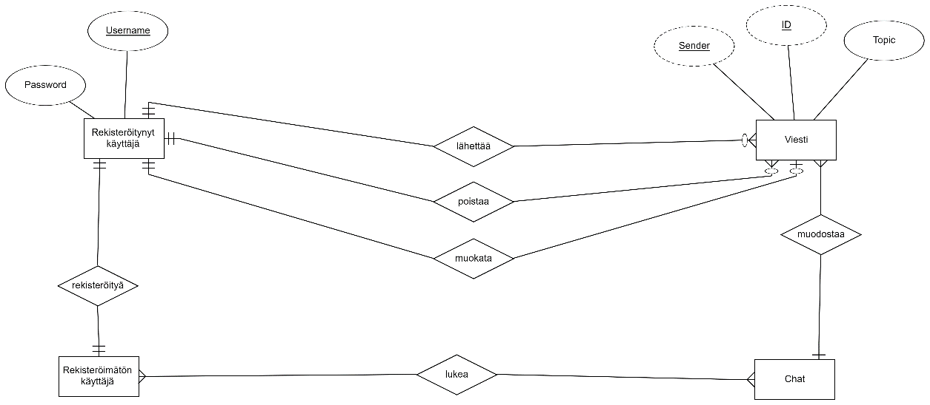

**Käsitekaavio ja suhteet yleisellä tasolla:**

Rekisteröimätön käyttäjä voi lukea pääkeskustelua.

Rekisteröinnin ja sisäänkirjautumisen jälkeen käyttäjä voi lähettää viestejä painamalla painiketta "Aloita aihe".

Rekisteröitynyt ja kirjautunut käyttäjä voivat myös valita aiheen ja lisätä siihen kommentin.

Rekisteröitynyt ja kirjautunut käyttäjä voi hallita omia viestejään ja poistaa tai muuttaa niitä.

Kaikki käyttäjän tekemät muutokset näkyvät keskustelussa.

Viesteihin ei tallennu tietoa muutoksesta, joten käyttäjät eivät pysty erottamaan muokkaamatonta viestiä muokatusta, ellei viestin muokkaaja kerro muokkauksesta itse.

Kirjautunut käyttäjä voi lopettaa istuntonsa ja kirjautua ulos.

Lisäominaisuutena käyttäjä voi lajitella viestejä uusimmista vanhimpiin ja päinvastoin.

Tässä luvussa kuvataan siis

* jokainen yksilötyyppi (=entity, =tietokokonaisuus, =käsite),
* yksilötyyppien väliset suhteet  
  sekä
* yksilötyyppeihin ja suhteisiin liittyvät ominaisuudet (=attribuutit, =yksittäiset “kentät“, =yksittäiset tiedot).
* Jokainen yksilötyyppi ja sen ominaisuudet kuvataan omassa alaluvussaan kohdassa 3.1.1.

### Yksilötyyppi X (kukin omana alakohtanansa)

Yksilötyypit kuvataan niiden ominaisuuksien avulla. Jokaisesta ominaisuudesta kerrotaan:

* tyyppi (kirjain, teksti, desimaaliluku...)
* koko (pituus, tila jonka se vie. Esim. 8 merkkiä tai jos tiedetään kuvattavan tiettyä tietokantaa, voidaan käyttää sen vakiotyyppejä.)
* selite (mikä tieto on kyseessä, ei kaikilla pakollinen)

### Yksilötyyppi: Rekisteröimätön käyttäjä

|  |  |  |  |  |
| --- | --- | --- | --- | --- |
| Rekisteröimätön käyttäjä | Ominaisuus | tyyppi | koko | selite |
|  | - | - | - | - |

### Yksilötyyppi: Rekisteröitynyt käyttäjä

|  |  |  |  |  |
| --- | --- | --- | --- | --- |
| Rekisteröitynyt käyttäjä | Ominaisuus | tyyppi | koko | selite |
|  | Username  Password | Varchar  Varchar | 100  500 | PK, yksilöllinen |

### Yksilötyyppi: viesti

|  |  |  |  |  |
| --- | --- | --- | --- | --- |
| Viesti | Ominaisuus | tyyppi | koko | selite |
|  | Sender  ID  Topic  Message | Varchar  Int  Varchar  Varchar | 25  11  50  150 | PK, auto increment |

### Yksilötyyppi: Keskustelu

|  |  |  |  |  |
| --- | --- | --- | --- | --- |
| Keskustelu* | Ominaisuus | tyyppi | koko | selite |
| *perii kaikki ominaisuudet viestistä | Sender  ID  Topic  Message | Varchar  Int  Varchar  Varchar | 25  11  50  150 | PK, auto increment |

## Käyttöintensiteetti

Sovelluksella ei ole aikarajoituksia sen käytölle. On hyvin epätodennäköistä ennustaa käyttäjän toimintaa, koska sovellus on tarkoitettu filosofisiin keskusteluihin ja kuka tahansa voi liittyä keskusteluun milloin tahansa. Yleensä odotamme maksimaalista aktiivisuutta työpäivinä klo 18.00–1.00 ja viikonloppuisin klo 10.00–23.00. Markkinointistrategiasta riippuen samanaikaisesti sovellusta käyttävien käyttäjien määrä voi olla noin 100-200 ihmistä. Tämän numeron mukaisesti kukin käyttäjä voi tuottaa 1-5 pyyntöä 10 minuutissa.

(Vasteajat ilmoitetaan kohdassa 6.1.)

## Kapasiteettivaatimukset

Tavallinen tietokanta voi tallentaa jopa 500 tuhatta tietuetta menettämättä sovelluksen laatua ja menettämättä hallintoa. Koska viesteissä on rajoitettu 150 merkkiä, ainoa ongelma voi olla suuri määrä käyttäjien luomia samanaikaisia kyselyitä. Tällä hetkellä korkeintaan 300 käyttäjän pyyntöä minuutissa on optimaalinen. Järjestelmän ylläpitämiseksi jatketaan stressitestejä maksimikapasiteetin määrittämiseksi.

# TOIMINNOT

## Yleistä

Ruotijat -sivusto on tarkoitus olla käytettävissä yleisimmillä selaimilla.

Ruotijat -sivustolla voi kirjautumatta lukea sinne julkaistuja viestejä ja kirjautuneena sen lisäksi myös julkaista, poistaa ja muokata omia viestejä. Sivusto listaa etusivulle kaikki viestit.

Ruotijat sivustolla käyttäjällä on seuraavat toiminnot yläosan navigointipalkissa:

1. **Kirjautuminen**, joka avaa kirjautumissivun, kirjautuneena tilalla kirjaudu ulos toiminto;
2. **Uuden tilin luominen**, joka avaa rekisteröitymissivun, toiminto pois käytöstä kirjautuneelle käyttäjälle;
3. **Aloita uusi keskustelu**, jota pystyy käyttämään kirjautuneena käyttäjänä, kirjautumattomalle pois käytöstä;
4. **Omat viestit** -listaus, jolla pystyy kirjautuneena listaamaan omat viestit, poistaa tai muokata niitä;
5. **Vanhin viesti ensin / uusin viesti ensin** -toiminto, jolla viestilistan järjestystä voi muuttaa kronologisesti nousevaan tai laskevaan järjestykseen;
6. **Informaatiosivun linkki**, joka tuo näkyviin sivuston informaatiosivun ja ohjeet;
7. **Valitse kieli tiputusvalikko**, josta sivuston käyttäjä voi vaihtaa sivuston kielen.

Kirjautunut käyttäjä voi muokata ja poistaa omia viestejään hiiren kursorilla tarttumalla vasemmalla näppäimellä, vetämällä ja tiputtamalla (drag and drop) toimintonapin viestisivulla tai omat viestit listaussivulla sivun kenttään, joka on määritelty ko. toiminnolle.

Sivusto on suomenkielinen ja englanninkielinen on työn alla kirjoitushetkellä. Sivusto tukee skandinaavisia kirjaimia, sekä viesteissä, että käyttäjätunnuksissa ja salasanoissa.

Viestien maksimipituus on 150 merkkiä ja viestin otsikon maksimipituus on 50 merkkiä.

## Järjestelmän toiminnot

Ohjelman toiminnot kuvataan hierarkkisesti tietovuokaavioiden avulla. Toimintojen sanalliset kuvaukset ovat alaluvuissa:

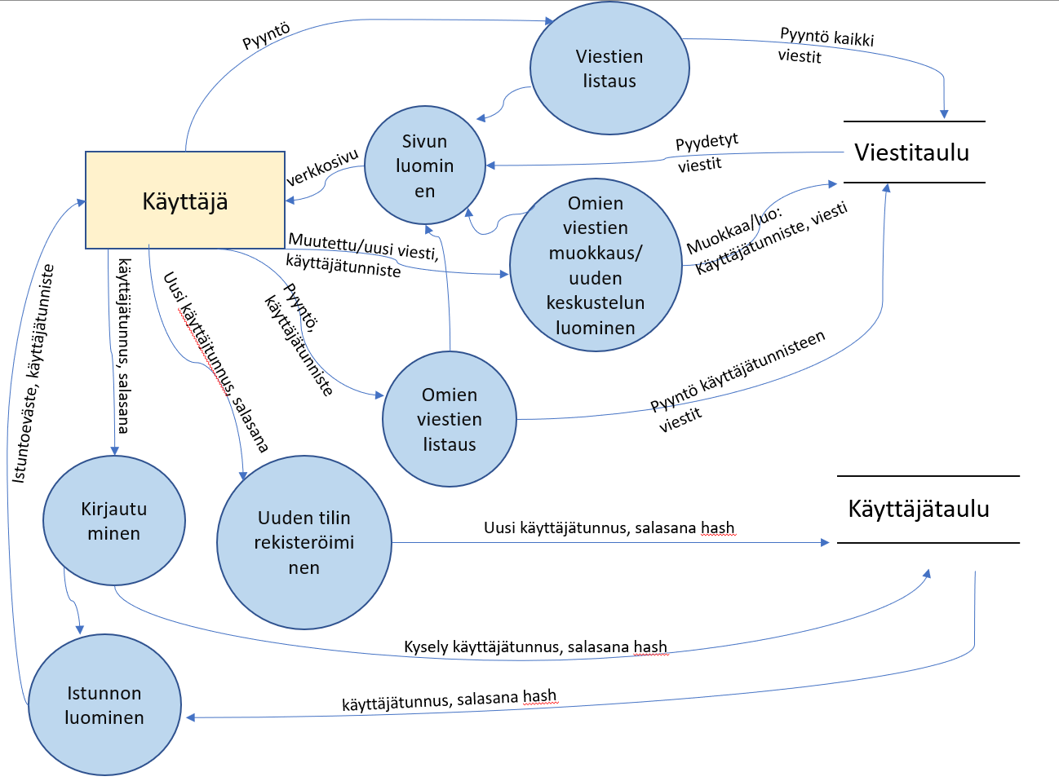

Navigointikaavio:

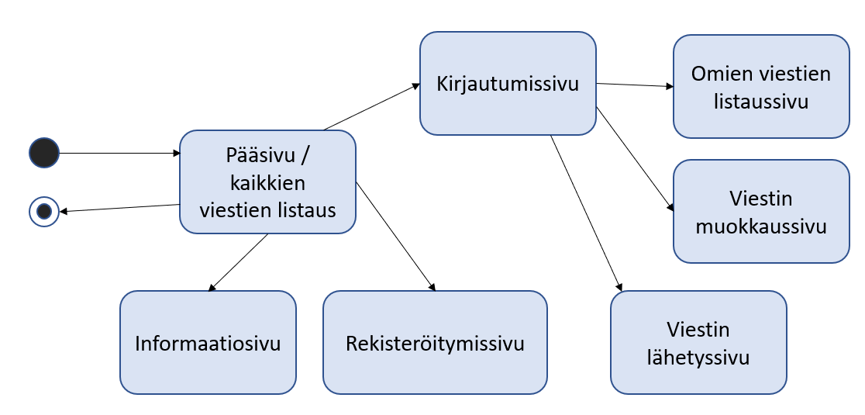

### Kaikkien viestien listaus (pääsivu / index)

Pääsivu ladataan selaimelle sivuston juurihakemistoon kohdistetulla http-pyynnöllä. Palvelin muodostaa sivun pyytämällä viestit sisältävästä tietokannan taulusta kaikki tiedot kaikkien julkaisijoiden kaikista viesteistä ja luomalla sivun sisältöosaan listauksen viesteistä luomisjärjestyksen mukaan. Palvelin lähettää sivun käyttäjän selaimelle.

Käyttäjän selaimessa näkyvän pääsivun yläosassa on navigointipalkki, jonka avulla pääsee sivuston muihin toimintoihin.

Virhetilanteessa palvelin lähettää virhekoodin selaimelle, joka näyttää sen käyttäjälle.

### Toimintoryhmä: Käyttäjätoiminnot

**Yleiskuvaus:** Toiminnot, joiden avulla palvelun käyttäjä voi luoda itselleen käyttäjätunnuksen ja käyttää sitä.

**Tarkoitus:** Viestien kirjoittaminen, muokkaaminen ja poistaminen on mahdollista vain kirjautumalla palveluun. Näin mahdollistetaan, että käyttäjätunnuksen luonut henkilö voi luotettavasti käyttää omaa tunnustaan ja hallinnoida sen nimissä kirjoitettuja viestejä.

#### Toiminto: Luo uusi käyttäjä

**Kuvaus:** Käyttöliittymässä oleva painike, jonka avulla käyttäjä voi luoda itselleen uuden käyttäjätilin.

**Tarkoitus:** Toiminnon tarkoitus on tehdä uusi käyttäjätili, jotta käyttäjä voi osallistua keskusteluihin sivulla.

**Syötteet:** Toiminto kutsuu rekisteroityminen.ejs-sivua, jossa on Form-kenttä, jossa on userid-, passwd-, ja pwd2-kentät

**Käsittely:** Painamalla Luo Käyttäjätunnus-painikkeetta, skripti käy läpi tarvittavat kohdat ja jos kaikki on ok, sivu luo uuden käyttäjätilin

**Tulosteet:** **Uusi käyttäjä rekisteröidään valitulla käyttäjänimellä ja salasanalla**

**Virhetilanteet:**

* Painikkeen painaminen ei menekään uuden käyttäjätunnuksen luomiseen tarkoitetulle sivulle.
* Käyttäjän luoma uusi käyttäjätunnus on jo olemassa: Tuottaa virheilmoituksen virhesivulla.
* Käyttäjä ei onnistu kirjoittamaan salasanaansa kahdesti samalla tavoin. Tarkistetaanko tätä tällä hetkellä lainkaan? Alustava tarkoitus on ollut tarkistaa tämä javascriptillä, kun käyttäjä painaa Lähetä-painiketta.
* Tietokantaan ei saada yhteyttä: Tuottaa virheilmoituksen, joka näytetään virhesivulla.

#### Käyttäjätoiminto: Kirjaudu sisään

**Kuvaus:** Käyttöliittymässä oleva painike, jonka avulla käyttäjä kirjautuu sisälle sivulle.

**Tarkoitus:** Toiminnon tarkoitus on kirjautua sivuille, jotta käyttäjä voi osallistua keskusteluihin sivulla, katsoa omia viestejä, muokata tai poistaa viestejään.

**Syötteet:** Toiminto kutsuu kirjauduminen.ejs-sivua, jossa on Form-kenttä, jossa on userid-, ja passwd-kentät

**Käsittely:** Painamalla Kirjaudu sisään-painikkeetta, skripti käy läpi tarvittavat kohdat ja jos kaikki on ok, käyttäjä kirjautuu sisään sivulle.

**Tulosteet:** Kun toiminto on valmis, käyttäjä on kirjattu sisään sivulle ja palautetaan pääsivulle.

**Virhetilanteet:**

* Jos käyttäjätunnus tai salasana on väärin, näytetään käyttäjälle virhesivu.
* Tietokantaan ei saada yhteyttä: Tuottaa virheilmoituksen, joka näytetään virhesivulla.

#### Toiminto: Kirjaudu ulos

**Kuvaus:** Käyttöliittymässä oleva painike, jonka avulla käyttäjä kirjautuu ulos sivulta.

**Tarkoitus:** Toiminnon tarkoitus on kirjautua ulos sivulta, kun käyttäjältä on mennyt hermot nettikeskusteluihin sivulla.

**Syötteet:** Toiminto käyttää req.session.userid:a.

**Käsittely:** Toiminto kutsuu pääsivua, tehden req.session.id:n 0:n.

**Tulosteet:** Kun toiminto on valmis, käyttäjä on kirjattu ulos sivulta.

**Virhetilanteet:**

* Uloskirjautuminen ei onnistu, vaan sessio jää voimaan. Tällaista tilannetta ei ole käytännössä todennettu.

### Toimintoryhmä: Viestitoiminnot

**Yleisuvaus:** Viestitoimintojen avulla käyttäjätunnuksen luonut henkilö hallinnoi viestejä: kirjoittaa, muokkaa ja poistaa.

#### Viestitoiminto: Aloita uusi keskustelu / Jatka keskustelua

**Kuvaus:** Käyttöliittymässä oleva painike, jonka avulla käyttäjä voi joko aloittaa uuden keskustelun tai jatkaa olemassa olevaa keskustelua.

**Tarkoitus:** Toiminnon tarkoitus on antaa käyttäjälle mahdollisuus aloittaa uusi keskustelu jännästä aiheesta, tai jatkaa keskustelua jonkun muun mielenkiintoisesta aiheesta.

**Syötteet:** Toiminto kutsuu createMessage-toimintoa dbOperations.js:stä, jossa skripti käy läpi mahdolliset vaiheet. CreateMessage-toimintoa käytetään uusi_viesti.ejs sivulla, jossa on Form-kenttä, jossa taas on topic-tekstilaatikko, ja message-tekstiarea näkymässä, ja piilossa olevat sender, muokkaa, ja topikki-arvot. Jos Jatka keskustelua-painikkeetta

**Käsittely:** Painamalla Lähetä-painikkeetta, sivu lisää viestin tietokantaan

**Tulosteet:** Kun toiminto on valmis, käyttäjä palautetaan pääsivulle ja viesti on luotu.

**Virhetilanteet:**

* Käyttäjä ei pääse sivulle, jolla viestin luominen onnistuu.
* Tietokantaan ei saada yhteyttä: Tuottaa virheilmoituksen, joka näytetään virhesivulla.

#### Viestitoiminto: Muokkaa viestiä

**Kuvaus:** Käyttöliittymässä oleva painike, jonka avulla käyttäjä voi muokata omaa viestiä keskustelussa.

**Tarkoitus:** Toiminnon tarkoitus on antaa käyttäjälle mahdollisuus muokata viestejään keskustelussa.

**Syötteet:** Toiminto kutsuu editMessage-toimintoa dbOperations.js:stä, jossa skripti käy läpi mahdolliset vaiheet.

**Käsittely:** Painikkeen painaminen kutsuu uusi_viesti.ejs sivun siten, että se ottaa viestin id-arvon ja osoitteen perässä on /?id=*id-arvo*.

**Tulosteet:** Kun toiminto on valmis, käyttäjä palautetaan pääsivulle.

**Virhetilanteet:**

* Käyttäjä ei pääse sivulle, jolla viestin luominen onnistuu.
* Drag-drop ei toimi eikä käyttäjä pääse muokkaamaan viestiä.
* Muutettu viesti tallentuu toisen viestin päälle. Tämä virhe on pikemminkin teoreettinen eikä sitä ole todennettu.
* Käyttäjä yrittää tietoisesti muokata jonkun muun viestiä. Periaatteessa dbOperations.js-tiedostossa oleva koodi pyrkii estämään tämän mutta toimivuudesta ei ole luotettavia tuloksia.
* Tietokantaan ei saada yhteyttä: Tuottaa virheilmoituksen, joka näytetään virhesivulla.

#### Viestitoiminto: Poista viesti

**Kuvaus:** Käyttöliittymässä oleva painike, jonka avulla käyttäjä voi poistaa oman viestin keskustelusta.

**Tarkoitus:** Toiminnon tarkoitus on antaa käyttäjälle mahdollisuus poistaa viesti keskustelusta, jotta esim. kukkahattutädeillä ei tule paha mieli.

**Syötteet:** Toiminto kutsuu deleteMessage-toimintoa dbOperations.js:stä, jossa skripti käy läpi mahdolliset vaiheet.

**Käsittely:** Painikkeen painaminen kutsuu deleteMessage-toimintoa, joka etsii tietyn viestin id-arvon mukaan ja poistaa sen tietokannasta.

**Tulosteet:** Kun toiminto on valmis, käyttäjä palautetaan pääsivulle.

**Virhetilanteet:**

* Käyttäjä pyrkii tietoisesti poistamaan jonkun muun luoman viestin.
* Drag-drop ei toimi eikä käyttäjä saa poistettua viestiä
* Tietokantaan ei saada yhteyttä: Tuottaa virheilmoituksen, joka näytetään virhesivulla.

**Kehitysidea:** Käyttäjältä kysytään varmennus, haluaako hän varmasti poistaa kyseisen viestin.

### Toiminto: Viestien lukujärjestys -painike

**Kuvaus:** Käyttöliittymässä oleva painike, jonka avulla käyttäjä voi vaihtaa näytetäänkö uusin viestiketjun ensimmäisenä vai viimeisenä. Samalla painikkeen teksti ja ikoni vaihtuvat kuvaamaan aina kulloistakin esittelyjärjestystä.

**Tarkoitus:** Toiminnon tarkoitus on mahdollistaa erilaiset lukutavat. Henkilö, joka lukee tiettyä viestiketjua ensimmäistä kertaa, haluaa oletettavasti lukea ketjun kaikki viestit lineaarisessa järjestyksessä ensimmäisestä viimeiseen. Tilanteessa, jossa käyttäjä on jo aiemmin lukenut suuren osan viestiketjun viesteistä, hän saattaa haluta lukea vain uusimmat viestit. Tällöin esitysjärjestyken kääntäminen tuo uusimmat viestit ylimmäksi, jolloin henkilön ei tarvitse kelata sivun alalaitaan ja menettää näköyhteys käyttöliittymään.

**Syötteet:**

* Toiminto hyödyntää boolean-arvoista muuttujaa, joka on taltioitu sessioon. 1 -arvo sijoittaa uusimman viestin viimeiseksi ja 0 -arvo ensimmäiseksi. Painike toimii katkaisijan tavoin vaihdellen näitä arvoja.
* Painike tarvitsee syötteenä tiedon sivusta, jolla kävijä kulloinkin on. Tämä tieto ladataan painikkeeseen samalla, kun sivu luodaan. Tästä syystä jokaiseen sivunlataukseen on router-tasolla sijoitettu kolme muuttujaa:
  1. Tieto käytetystä kielestä, mikäli se poikkeaa oletuskielestä
  2. Tieto nykyisen sivun nimestä ja polusta mutta ilman käytetyn kielen määrettä
  3. Mahdolliset attribuutit, jotka liitetään osoitteen perään. Mikäli varsinaisia attribuutteja ei ole, on tämän muuttujan arvo: ?.

**Käsittely:** Painikkeen painaminen kutsuu saman sivun uudelleen siten, että osoitteen perään on lisätty koodi h_uusin=true tai h_uusin=false

**Virhetilanteet:**

* **Viestien lukujärjestys ei muutu.**

### Toiminto: Vaihda kieli

**Kuvaus:** Muuttaa sivustolla käytettävän kielen.

**Tarkoitus:** Esittää sivuston tiedot käyttäjän valikosta valitsemalla kielellä. Tuki kielivaihtoehdoille mahdollistaa tulevaisuudessa uusien kielivalintojen lisäämisen helposti.

**Syötteet:** Aluksi 2 syötettä: enlanninkielinen ja suomenkielinen valinta

**Käsittely:** Tallentaa valinnan istunnon muuttujiin.

**Tulosteet:** Syöttää valinnan sivuston osoitteeseen, joka tekee valinnan näytettävän sisällön suhteen.

**Virhetilanteet:**

* Kieli ei vaihdu.
* Kieli vaihtuu vain osittain.

**Kehitysidea:** Sovellus lukee käyttäjän järjestelmäkielen ja käyttää sitä sovelluksen oletuskielenä, mikäli tälle kielelle on luotu vaihtoehto.

# ULKOISET LIITTYMÄT

## Laitteistoliittymät

Käyttääkö järjestelmä ulkoisia laitteistoja, esim. tulostin. Jollei tulostustoimintoa ole on sekin oleellista mainita.

## Ohjelmistoliittymät

Käyttääkö järjestelmä tai liittyykö se muihin ohjelmiin/ohjelmistoihin (esim. ulkopuoliset tietovarastot). Esimerkiksi jos järjestelmä on osa oinfo-järjestelmää, tässä tulee mainita missä rajapinta fyysisesti on (esim. Ingres-tietokanta nimeltä abc) ja mistä sen määritykset löytyvät (esim. LAKEsta Ingres ohjekirja nimeltä xyz).

Mikäli liittymä on suoraan johonkin ohjelmaan, sen tarkka versionumero tulee merkitä tähän. (Ei päällekkäisyyttä kohdan 7.3 kanssa.)

## Tietoliikenneliittymät

Käyttääkö järjestelmä tietoliikenneyhteyksiä, esim. modeemi tai lähiverkko (ja mitä tyyppiä). Mikä hoitaa tietoliikenteen, teidän sovelluksenneko (toiminnot-lukuun) vai jokin muu, esim. käyttöjärjestelmä.

# MUUT OMINAISUUDET

## Suorituskyky ja vasteajat

Staattiset: esim. montako päätettä, montako tiedostoa. Dynaamiset: esim. montako tapahtumaa aikayksikössä.

Vasteaika (saantiaika) kerrotaan, vaikkapa tyyliin "95 %:ssa alle 1 s., enintään 5 s.". Toki moniajokäyttöjärjestelmissä on hankalaa ennustaa vasteaikoja; kuormitusta voi mitata vaikkapa SunOS:n komennolla "uptime" tai "top".

Vasteaikavaatimukset voivat jossakin reaaliaikajärjestelmässä olla myös sellaisia, ettei määriteltyjä lyhempiä aikoja saa esiintyä. Esimerkiksi lyhin sallittu vasteaika on 0,2 sekuntia ja pisin sallittu 20 sekuntia.

Mikäli on olemassa sopiva vertailukohta, esimerkiksi benchmark-testi, niin se mainitaan vertailuarvoineen. Joka tapauksessa jokin suure jota vastaan voidaan suorituskykyä ja/tai vasteaikoja mitata.

(Vasteajat mieluummin tähän kuin 3. lukuun.)

## Käytettävyys, toipuminen, turvallisuus, suojaukset

Käytettävyys on esim. matkapuhelinkeskuksilla: suurin sallittu käytöstä poissaoloaika vuodessa on kolme (3) minuuttia.

Toipuminen, elpyminen on etenkin tiedonhallintajärjestelmiä käytettäessä olennaista. Miten on hoidettu esim. levyrikkojen ja sähkökatkosten aiheuttamat vaaratilanteet tiedoille.

Turvallisuus tarkoittaa etupäässä yhteistyökykyisten ja -haluisten henkilöiden inhimillisiä vahinkoja (esim. "väärien" tiedostojen tuhoaminen, vaikkapa päälle kirjoittamalla), vasta toissijaisesti ilkeämielisiä laillisen yhteiskuntajärjestelmän vastaisesti toimivia yksilöitä.

Voidaan ottaa kantaa esimerkiksi tietoliikenneyhteyden suojauksiin; tarvitseeko palvelimen ja asiakkaan välillä liikkuva tieto salata.

Suojaukset tiedostoille tai niiden osille (rahaliikennetiedot, salasanat, hetu,...). Käyttöoikeudet, salakirjoitus, loki.

Yleensä; onko noihin seikkoihin otettu kantaa vai ei.

## Ylläpidettävyys

Tärkeä kohta ellei erillistä ylläpito-ohjetta tehdä. Ylläpito voi olla korjaavaa tai lisäävää. Kohta tehdään etenkin mikäli järjestelmällä on erillinen ylläpitäjä. Esim. mitkä kohdat/ominaisuudet ovat jälkeenpäin helposti muutettavissa (käyttöliittymä, tietokanta, tietoliikenne­protokolla,...) ja mitä tulee ottaa huomioon.

## Siirrettävyys/kannettavuus, yhteensopivuus

Onko otettu millään tavalla huomioon.

Mihin muihin järjestelmiin sovellus sopii (esim. yhteensopivuus käyttöjärjestelmien tai ikkunointiympäristöjen suhteen).

# Operointi

Tarvitseeko käyttäjän tehdä erityisiä muita toimenpiteitä kuin käyttää järjestelmää, ellei erillistä ylläpitäjää ole. Esim. poistaa vanhoja loki- tai väliaikaistiedostoja tai tehdä muita "siivouksia" (core dumped). Tai asettaa hakupolkujaan tai ympäristömuuttujiaan.

# SUUNNITTELURAJOITTEET

## Standardit

Mitä standardeja (suosituksia, ohjeita, säädöksiä, direktiivejä) liittyy toteutettavaan järjestelmään (esim. eri dokumentit, ohjelmointikieli). Esim. ANSI/IEEE 1016-1987.

Käytännössä ko. lähteet mainitaan tässä, ja niissä on viite kohtaan 1.4. Esimerkiksi käytettävä protokolla on suosituksen RFC12345 mukainen [RFC96] (kyseinen suositus on vuodelta 1996).

## Laitteistorajoitteet

Esim. nykyinen laitteisto, kun uutta ei haluta hankkia. Selitetään ominaisuudet. Esim. prosessorina Intel …, 4 Gt RAM, 33 Gt kiintolevy (jossa vapaata levytilaa sovellusta varten xy Mt, tietokantaa varten yz Mt, ja vapaata työtilaa zx Mt).

Nykypäivänä laitteistovaatimuksiksi riittää joissakin tapauksissa että esim. Windows 10 pyörii koneessa, tällöin ei tarvitse mainita muita teknisiä tietoja.

Laitteistosta voidaan ilmoittaa minimikokoonpano sekä suositeltava kokoonpano.

Myös mahdollisen testausympäristön luomisen takia nämä tulee ilmoittaa yksityiskohtaisesti.

## Ohjelmistorajoitteet

Esim. nykyinen ohjelmistoympäristö, kun uutta ei haluta hankkia. Selitetään ohjelmat. Esim1. tietokantana … Esim2. käyttöjärjestelmänä …

Tässä kohtaa siis puhutaan esim. Windows 10:sta ja muualla dokumentissa vain yleisesti Windowsista (ei versiopäivitysongelmia moneen paikkaan).

Myös mahdollisen testausympäristön luomisen takia nämä tulee ilmoittaa yksityiskohtaisesti.

(Ei päällekkäisyyttä kohdan 5.2 kanssa.)

## Muut rajoitteet

Muita mahdollisia rajoituksia (yleensä käyttäjän/tilaajan taholta).

# JATKOKEHITYSAJATUKSIA

Matkan varrella mieleen tulleita ajatuksia, joita ei tämän projektin puitteissa kuitenkaan määritellä tarkemmin tai toteuteta. Esimerkiksi ajan puutteen, rahan puutteen, resurssien puutteen tai taitojen ja osaamisen puutteen takia.

**Tulovirrat:** Googlemarkkinointi tai muiden mainostajien näyttäminen osana sovellusta

**Toiminnallisuus:** Sivuston oletuskieli määräytyy käyttäjän järjestelmän tai selaimen kielen perusteella